Warszawa, 18 stycznia 2018 r.

Informacja prasowa
Wygodniej dla podróżnych na pomorskich stacjach

Zwiększył się komfort obsługi podróżnych na stacjach w Malborku i Sopocie.
Dzięki nowym windom wygodniej dostaną się do pociągu osoby o ograniczonej mobilności, opiekunowie z dziećmi i rowerzyści. PKP Polskie Linie Kolejowe S.A. przeznaczyły na montaż urządzeń i lepsze oznakowanie pomorskich stacji ponad
3,3 mln zł.

Na stacji w Malborku PLK uruchomiły urządzenia, które pozwalają osobom
o ograniczonej mobilności, opiekunom z dziećmi i osobom z większym bagażem wygodnie dostać się na perony. Trzy urządzenia wyposażono w dźwiękową informację oraz oznakowanie alfabetem Braille’a. Bezpieczeństwo podróżnych dodatkowo zwiększa monitoring. Windy są przystosowane także do przewozu rowerów - zapewniają to szerokie drzwi. Wartość prac
w Malborku to 1,9 mln zł.

Na stacji w Sopocie komunikacje ułatwiła dodatkowa winda. Urządzenie zamontowano
w przejściu od strony Gdańska. Dzięki temu pasażerowie wygodnie dostaną się na peron zarówno od strony dworca kolejowego jak i miasta. Montaż dodatkowego urządzenia
w Sopocie to 680 tys. zł.

Na stacji w Gdańsku Głównym zarządca infrastruktury przebudowuje perony. Efektem będzie m.in. większa dostępność dla osób o ograniczonej mobilności, m.in. dzięki czterem nowym windom i schodom ruchomym. Windy powstaną również na w Kwidzyniu, gdzie w ramach modernizacji stacji wybudujemy 3 urządzenia.

Na terenie województwa pomorskiego tylko w 2017 roku PKP Polskie Linie Kolejowe S.A. wyposażyły stacje i przystanki, m.in. w Smętowie, Morzeszczynie, Subkowach, Czersku, Lipuszu, Kulicach Tczewskich, Pinczynie i Racławkach w 17 wiat. Zamontowano także ławki i czytelniejsze oznakowanie. Umieszczono łącznie 416 tablic i dodatkowych oznaczeń.

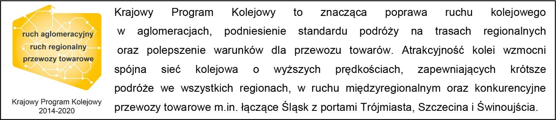

Kontakt dla mediów:
Mirosław Siemieniec
Rzecznik prasowy
rzecznik@plk-sa.pl
694 480 239

